**Белорусский государственный технологический университет**

**Факультет информационных технологий**

**Специальность программная инженерия**

Отчёт по лабораторной работе №6

По дисциплине «Разработка и анализ требований»

На тему «Управление требованиями»

Выполнил:

Студент 2 курса 8 группы

Дмитроченко Кирилл Денисович

Преподаватель: асс. СЕВЕР А.С.

2025, Минск

#### **1.Тест-кейсы:**

|  |
| --- |
| T1 | Сохранение новой заметки | Ввести заголовок и текст, нажать "Сохранить" | Заметка добавляется в список |
| T2 | Пустой заголовок | Ввести только текст, оставить заголовок пустым | Ошибка: "Ошибка сохранения" |
| T3 | Дублирование заголовка | Ввести заголовок уже существующей заметки | Ошибка: "Ошибка сохранения" |
| T4 | Редактирование заметки | Изменить заголовок и текст, нажать "Сохранить" | Изменения применены |
| T5 | Удаление с подтверждением | Нажать "Удалить", подтвердить | Заметка удалена |
| T6 | Отмена удаления | Нажать "Удалить", отклонить | Заметка остаётся, выводится сообщение |
| T7 | Быстрое сохранение | Сохранить заметку | Время сохранения ≤ 2 секунд |
| T8 | Плавность UI | Быстрое переключение между заметками | Без зависаний |
| T9 | Производительность при >100 заметках | Создать 100+ заметок | UI работает плавно |
| T10 | Время загрузки | Открыть приложение | Запуск ≤ 3 секунд |

#### **2. Матрица трассировки требований**

| **Бизнес-требование** | **Функциональные требования** | **Нефункц. требования** | **Тест-кейсы** |
| --- | --- | --- | --- |
| BR-01 Управление заметками | FR-01 Создание заметки | NFR-01 Время сохранения ≤ 2 сек | T1, T7 |
|  | FR-02 Редактирование заметки | NFR-02 Плавность работы | T4, T8 |
|  | FR-03 Удаление с подтверждением | NFR-03 Поддержка высокой нагрузки | T5, T6, T9 |
|  | FR-04 Обработка ошибок | NFR-04 Время загрузки ≤ 3 сек | T2, T3, T6, T10 |

| **Объект проекта** | **Действие по изменению** |
| --- | --- |
| Функц. требование FR-1 | Обновить: текст можно сделать жирным |
| UI/UX-дизайн | Обновить макет: контекстное меню для заметки |
| Архитектура | Добавление RichBox.ContextMenu |
| Тест-кейсы | Добавить: T11 – успешное выделение части текста жирным |

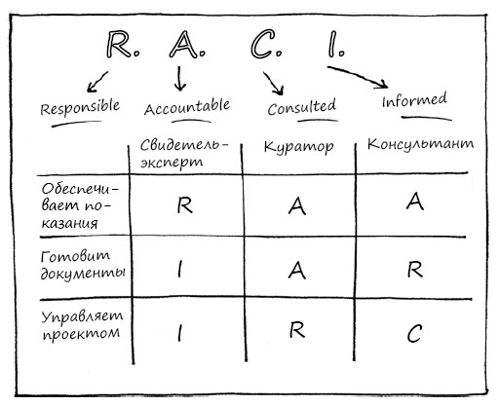

В целом почти все правила соблюдены,кроме 2 A в первом столбце,если заменить A на I то таблица будет соответствовать всем правилам RACI матрицы.